**TAREA**

1. Completa con las silabas **que-qui** según corresponda:

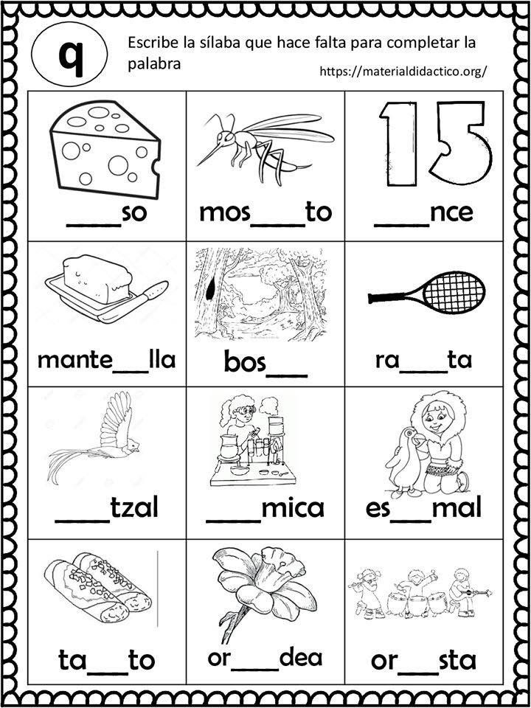

1. Completa con el anterior y posterior:

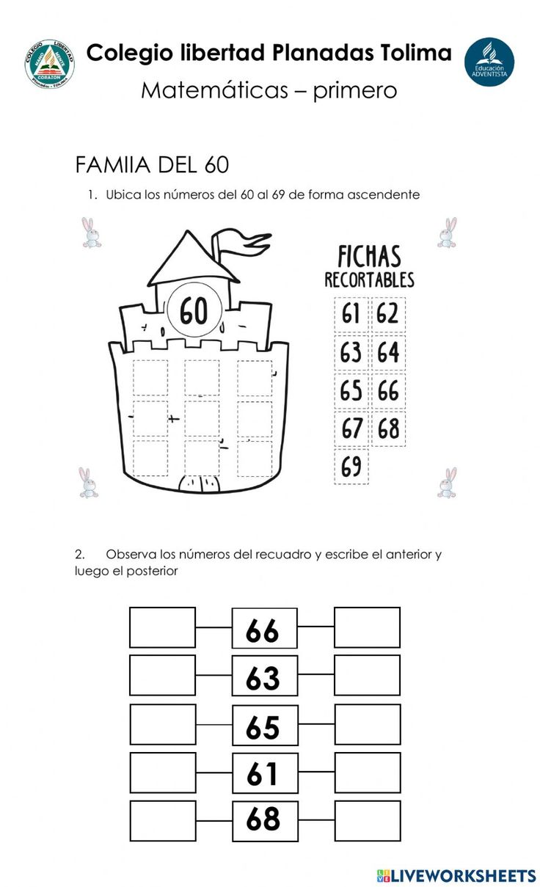

1. Escribí un animal vertebrado y otro invertebrado. Luego dibuja.

|  |  |
| --- | --- |
| **VERTEBRADO** | **INVERTEBRADO** |
| ……………………………………………………………… | ……………………………………………………………… |